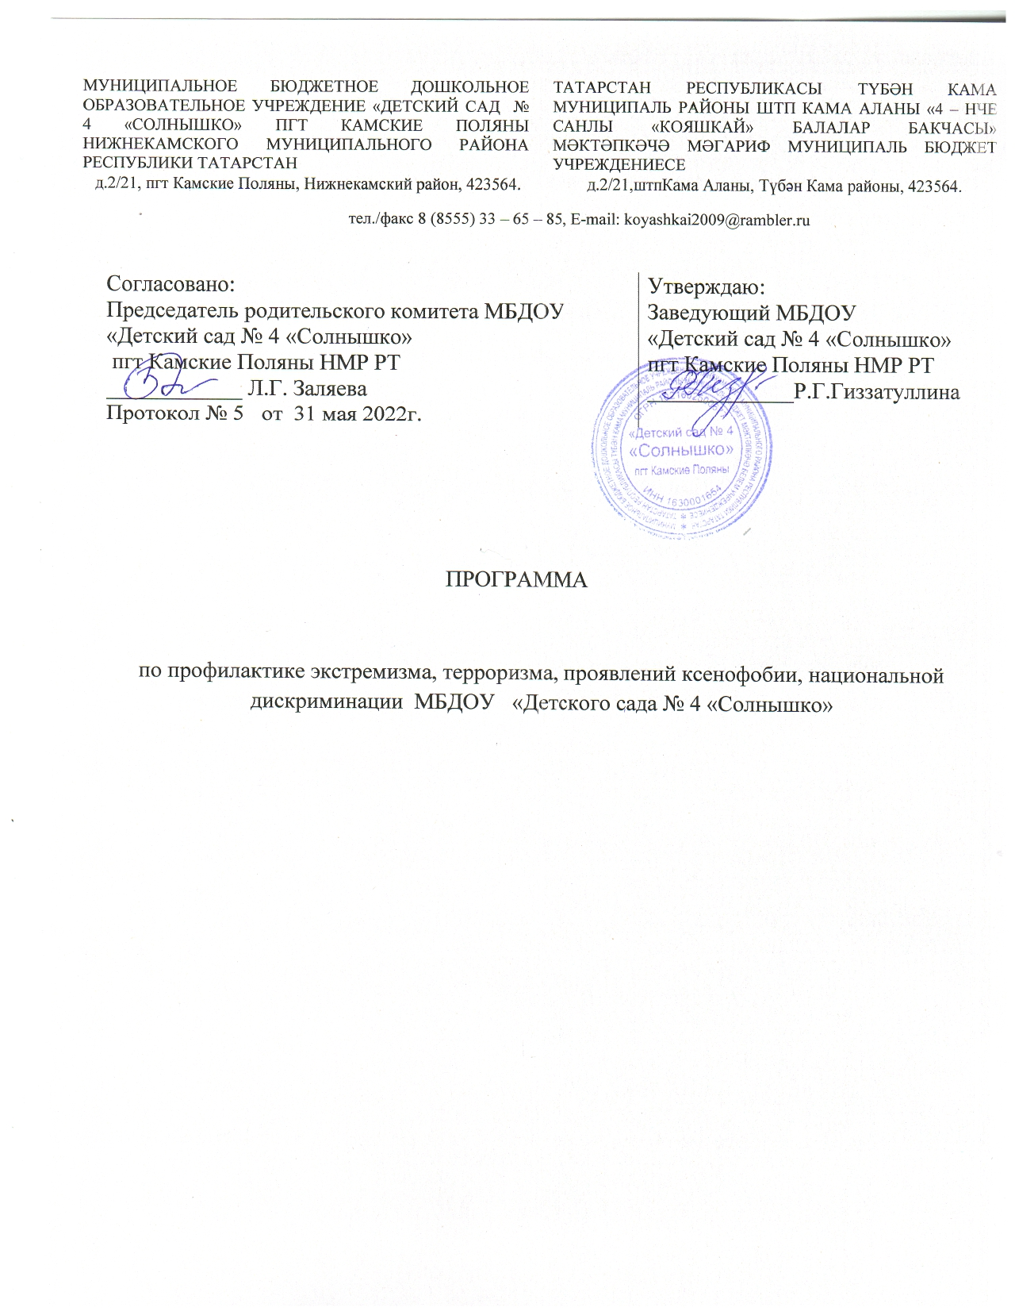

СОДЕРЖАНИЕ ПРОГРАММЫ

Паспорт программы стр. 3-5

Пояснительная записка стр.6-10

План работы с сотрудниками ДОУ по предотвращению экстремизма, терроризма стр.10-13

Воспитательная работа по формированию толерантности, культуры мира и межнационального согласия в ДОУ стр.13-15

План воспитательной работы по предотвращению экстремизма с воспитанниками стр.15-17 лет

План работы с родителями по предотвращению экстремизма и терроризма стр.17-19

Работа психологической службы по формированию толерантности в ДОУ стр.19-21

Лозунгистр. 22

ПАСПОРТ ПРОГРАММЫ
1.Наименование Программы | Программа по противодействию экстремизму и профилактика терроризма МБДОУ детского сада № 4 «Солнышко» на 2022-2023 учебный год"
2.Основание для разработки Программы | - Конституция Российской Федерации,  - Федеральные Законы от 06.03.2006. № 35-ФЗ «О противодействии терроризму»,  - № 114-ФЗ «О противодействии экстремистской деятельности»,  - Указ Президента Российской Федерации от 15.06. 2006. № 116  «О мерах по противодействию терроризму»  - Разработка и принятие дополнительных нормативных правовых актов для обеспечения достижения целей реализации программы.  - Федеральный закон "Об образовании в Российской Федерации" № 272-ФЗ от 29.12.2012г.  - Конвенция о правах ребенка  - Декларация о защите прав ребенка  - Устав ДОУ
3.Заказчик | Учредитель, Родители (законные представители), сотрудники дошкольного учреждения,
4.Разработчик Программы | Заведующий – Гиззатуллина Р.Г. Старший воспитатель Габдульбарова Л.Т.  Заведующий хозяйством – Савельева Т.В.  Заляева Л.Г. - председатель родительского комитета ДОУ Мустафина Л.И. - представитель от родителей ДОУ  Габдульбарова Л.Т.- председатель ПК ДОУ
5. Цель программы | - Организация антитеррористической деятельности, противодействие возможным фактам проявления терроризма и экстремизма, укрепление доверия населения к работе органов государственной власти, администрации ДОУ, формирование толерантной среды на основе ценностей многонационального российского общества, общероссийской гражданской  идентичности и культурного самосознания, принципов соблюдения прав и свобод человека.  - Реализация системы мер для защиты жизни, здоровья воспитанников, их имущественных и других интересов от преступных посягательств, направленных на профилактику экстремизма, терроризма, проявлений ксенофобии, национальной дискриминации в ДОУ.  А именно:  формирование коммуникативной, социально-психологической,

 | социально-правовой, информационной и социально-личностной компетенций.
6. Задачи Программы | Достижение поставленной цели предполагает решение ряда теоретических, практических и воспитательных задач.  К теоретическим задачам относится формирование коммуникативной, информационной компетентности, которые заключаются:  - в уважительном отношении к разным этнокультурам и религиям (коммуникативная компетентность);  - в знании основных рисков и угроз национальной безопасности России (информационная компетентность).  В практические задачи входит:  - знание конституционных прав и обязанностей граждан, правовых основ обеспечения безопасности (социально-правовая компетентность);  - знание нормативно-правовой базы противодействия терроризму (социально-правовая компетентность);  - умение критически оценивать информацию, отражающую проявления терроризма в России и в мире в целом (информационная компетентность);  - повышение стрессоустойчивости за счет развития субъектных свойств личности (социально-психологическая компетентность). Воспитательные задачи связаны с формированием социально- личностных компетенций, состоящих:  - в принятии различий и мультикультурности, готовности и способности взаимодействовать в поликультурной и инокультурной среде;  - в формировании гражданственности и социальной активности.  А это позволит решить подзадачи:  - Обеспечение всестороннего и гармоничного этнокультурного развития воспитанников;  - Формирование толерантности и межэтнической культуры, профилактика агрессивного поведения.  - Усиление информационно-пропагандистской деятельности, направленной против терроризма и экстремизма среди воспитанников и родителей.  - Содействие правоохранительным органам в выявлении правонарушений и преступлений данной категории, а также ликвидации их последствий.  - Организация воспитательно-образовательной работы среди детей, направленная на устранение причин и условий, способствующих совершению действий экстремистского характера.

7. Ожидаемые результаты реализации Программы | - Совершенствование форм и методов работы по профилактике терроризма и экстремизма, проявлений ксенофобии, национальной дискриминации в ДОУ.  - Распространение культуры интернационализма, согласия, национальной и религиозной терпимости в среде старших  дошкольников 5-7 лет  - Формирование нетерпимости ко всем фактам террористических и экстремистских проявлений, а также толерантного сознания, позитивных установок к представителям иных этнических и конфессиональных сообществ.  - Формирование единого информационного пространства для пропаганды и распространения на территории муниципального образования идей толерантности, гражданской солидарности, уважения к другим культурам.
8. Формы и методы обучения воспитанников (интерактивные) | - коммуникативно-диалоговые (дискуссия),  - имитационно-игровые (ролевые игры),  - проблемно-поисковые (ООД-исследование, разработка и защита творческих проектов),  - рефлексивные (тренинги коммуникативного и рефлексивного характера)  - инфокаммуникационные (электронные средства поддержки и развития образовательного процесса, цифровые образовательные ресурсы, электронные учебно-методические комплексы, слайд- лекции).
9.Участники | Сотрудники детского сада, воспитанники, родители (законные представители), социальные партнеры
10.Источники  финансирования | Не предусмотрены
11. Управление Программой и контроль за ее реализацией | Контроль за выполнением настоящей Программы осуществляют администрация ДОУ, Нижнекамское УДО ИК НМР РТ
12.Сроки реализации программы | 2022-2023 учебный год

Пояснительная записка

Угроза экстремизма продолжает оставаться одним из основных факторов, дестабилизирующих общественно-политическую обстановку в Российской Федерации. Формирование негативного отношения к такому опасному явлению в обществе, как экстремизм, является комплексной задачей, требующей скоординированных усилий органов государственной власти всех уровней с общественными организациями и объединениями, религиозными структурами, другими институтами гражданского общества и отдельными гражданами.
Резкая активизация, ко всему, деятельности молодежных объединений экстремистской направленности ("Скинхеды", "Российское национальное единство", "Национал - большевистская партия", "Актив красной молодежи" и др.), формирование большинством из них в регионах Российской Федерации структур и ячеек своих объединений, организованная финансовая поддержка - все это создает серьезную угрозу поддержанию законности и правопорядка в Российской Федерации. Членами экстремистских организаций неоднократно осуществлялись попытки проникновения в здания органов государственной власти и управления, что наносит не только материальный вред, но и значительно подрывает авторитет государственной власти.
Экстремистские организации и их члены используют любые социальные, этнические и религиозные осложнения, разногласия между политическими партиями и объединениями, иные факторы нестабильности в целях достижения своих идеологических и политических интересов.
Общественная опасность объединений экстремистской направленности и необходимость принятия эффективных мер по противодействию и усилению борьбы с проявлениями любых форм экстремизма очевидна. Довольно часто действия экстремистов приобретают характер вандализма, выражаются в осквернении зданий, порче имущества как государственного, так и личного и квалифицируются по статье 214 Уголовного кодекса Российской Федерации.
Усиление борьбы с экстремизмом ведется с очевидными уголовно наказуемыми действиями - терроризмом, захватом или присвоением властных полномочий, созданием незаконных вооруженных формирований, осуществлением массовых беспорядков, хулиганством и актами вандализма по мотивам идеологической, политической, расовой, национальной или религиозной
Это приводит к социальной напряжённости и ведёт к усилению экстремистских проявлений. Проблема толерантности актуальна для нашего многонационального города. Поэтому в ДОУ возникла необходимость подготовки программы по профилактике экстремистской деятельности и последующей её реализации.
Программа направлена на укрепление в ДОУ толерантной среды на основе принципов ценностей многонационального российского общества, соблюдения прав и свобод человека, поддержание межнационального мира и согласия.
Она призвана укрепить основы и методы процесса формирования толерантного сознания и поведения воспитанников дошкольного учреждения. Реальными механизмами ее осуществления являются комплексные меры, направленные на развитие гражданского общества, воспитание гражданской солидарности, патриотизма и интернационализма, поддержание мира и согласия, противодействие любым проявлениям экстремизма.
Толерантность должна пониматься не просто как терпимое отношение к чему-то иному, отличающемуся от привычного нам. Толерантность предполагает не только понимание, но и принятие того факта, что окружающий мир и населяющие его народы очень разнообразны. При этом каждый этнос уникален и неповторим. Только признание этнического и религиозного многообразия, понимание и уважение культурных особенностей, присущих представителям других народов и религий, в сочетании с демократическими ценностями гражданского общества могут содействовать созданию подлинно толерантной атмосферы в МБДОУ.

Цель и задачи Программы

Главная цель Программы - организация антитеррористической деятельности, противодействие возможным фактам проявления терроризма и экстремизма, укрепление доверия населения к работе органов государственной власти, администрации МБДОУ, формирование толерантной среды на основе ценностей многонационального российского общества, общероссийской гражданской идентичности и культурного самосознания, принципов соблюдения прав и свобод человека.

Основными задачами реализации Программы являются:
- Обеспечение всестороннего и гармоничного этнокультурного развития воспитанников;
- Формирование толерантности и межэтнической культуры, профилактика агрессивного поведения.
- Усиление информационно-пропагандистской деятельности, направленной против терроризма и экстремизма среди воспитанников и родителей.
- Содействие правоохранительным органам в выявлении правонарушений и преступлений данной категории, а также ликвидации их последствий.
- Организация воспитательно-образовательной работы среди детей, направленная на устранение причин и условий, способствующих совершению действий экстремистского характера.

Нормативно – правовая база
  - Конституция Российской Федерации,
  - Федеральные Законы от 06.03.2006. № 35-ФЗ «О противодействии терроризму»,
  - № 114-ФЗ «О противодействии экстремистской деятельности»,
  - Указ Президента Российской Федерации от 15.06. 2006. № 116 «О мерах по противодействию терроризму»
Разработка и принятие дополнительных нормативных правовых актов для обеспечения достижения целей реализации программы.

Основные принципы рабочей программы:
- обеспечение и защита основных прав и свобод человека и гражданина;
- законность;
- приоритет защиты прав и законных интересов лиц, подвергающихся террористической опасности;
- системность и комплексное использование политических, информационно - пропагандистских, социально-экономических, правовых, специальных и иных мер
противодействия терроризма и экстремизма, проявлений ксенофобии, национальной дискрими- нации;
- приоритет мер предупреждения терроризма.

Основные мероприятия Программы:
- последовательное обеспечение конституционных прав, гарантирующих равенство учащихся любой расы и национальности, а также свободу вероисповедания;
- утверждение общероссийских гражданских и историко-культурных ценностей, поддержание российского патриотизма и многокультурной природы российского государства и российского народа как гражданской нации;
- последовательное и повсеместное пресечение проповеди нетерпимости и насилия;
- утверждение в детском саду концепции многокультурности и многоукладности российской жизни;
- проведение доподготовки воспитателей на предмет знаний и установок в вопросах толерантности и межэтнического диалога;
- развитие воспитательной и просветительской работы с детьми и родителями о принципах поведения в вопросах веротерпимости и согласия, в том числе в отношениях с детьми и подростками;
- реагирование на случаи проявления среди детей и молодежи негативных стереотипов, межэтнической розни и личностного унижения представителей других национальностей и расового облика;
- пресечение деятельности и запрещение символики экстремистских групп и организаций в детском саду;
- индивидуальная работа с теми, кто вовлечен в деятельность подобных групп или разделяет подобные взгляды;
- развитие художественной самодеятельности на основе различных народных традиций и культурного наследия, а также создание современных мультимедийных продуктов о культурном многообразии России;
- оказание всемерной поддержки средствам массовой информации, адресованным детям и молодежи и ставящим своей целью воспитание в духе толерантности и патриотизма.

Управление Программой
Основой реализации Программы должно стать создание правового, организационного и других видов обеспечения достижения поставленных целей по противодействию экстремизму и профилактике терроризма на территории детского сада.
Анализ и оценку эффективности исполнения Программы, подготовку материалов для рассмотрения на Педагогическом Совете производит администрация.
ОСНОВНЫЕ ПОНЯТИЯ
- Экстремистская деятельность (экстремизм):
- насильственное изменение основ конституционного строя и нарушение целостности Российской Федерации;
- публичное оправдание терроризма и иная террористическая деятельность;
- возбуждение социальной, расовой, национальной или религиозной розни;
- пропаганда исключительности, превосходства либо неполноценности человека по признаку его социальной, расовой, национальной, религиозной или языковой принадлежности или отношения к религии;
- нарушение прав, свобод и законных интересов человека и гражданина в зависимости от его социальной, расовой, национальной, религиозной или языковой принадлежности или отношения к религии;
- воспрепятствование осуществлению гражданами их избирательных прав и права на участие в референдуме или нарушение тайны голосования, соединенные с насилием либо угрозой его применения;
- воспрепятствование законной деятельности государственных органов, органов местного самоуправления, избирательных комиссий, общественных и религиозных объединений или иных организаций, соединенное с насилием либо угрозой его применения;
- совершение преступлений по мотивам, указанным в пункте "е" части первой статьи 63 Уголовного кодекса Российской Федерации;
- пропаганда и публичное демонстрирование нацистской атрибутики или символики либо атрибутики или символики, сходных с нацистской атрибутикой или символикой до степени смешения;
- публичные призывы к осуществлению указанных деяний либо массовое распространение заведомо экстремистских материалов, а равно их изготовление или хранение в целях массового распространения;
- публичное заведомо ложное обвинение лица, замещающего государственную должность Российской Федерации или государственную должность субъекта Российской Федерации, в совершении им в период исполнения своих должностных обязанностей деяний, указанных в настоящей статье и являющихся преступлением;
- организация и подготовка указанных деяний, а также подстрекательство к их осуществлению; финансирование указанных деяний либо иное содействие в их организации, подготовке и осуществлении, в том числе путем предоставления учебной, полиграфической и материально- технической базы, телефонной и иных видов связи или оказания информационных услуг.
- Экстремистская организация - общественное или религиозное объединение либо иная организация, в отношении которых по основаниям, предусмотренным Федеральным законом от
25 июля 2002 года N 114-ФЗ "О противодействии экстремистской деятельности", судом принято вступившее в законную силу решение о ликвидации или запрете деятельности в связи с осуществлением экстремистской деятельности.
- Экстремистские материалы - предназначенные для обнародования документы либо информация на иных носителях, призывающие к осуществлению экстремистской деятельности либо обосновывающие или оправдывающие необходимость осуществления такой деятельности, в том числе труды руководителей национал-социалистской рабочей партии Германии, фашистской партии Италии, публикации, обосновывающие или оправдывающие национальное и (или) расовое превосходство либо оправдывающие практику совершения военных или иных
преступлений, направленных на полное или частичное уничтожение какой-либо этнической, социальной, расовой, национальной или религиозной группы.
- Основные направления противодействия экстремистской деятельности. Противодействие экстремистской деятельности осуществляется по следующим основным направлениям:
- принятие профилактических мер, направленных на предупреждение экстремистской деятельности, в том числе на выявление и последующее устранение причин и условий, способствующих осуществлению экстремистской деятельности;
- выявление, предупреждение и пресечение экстремистской деятельности общественных и религиозных объединений, иных организаций, физических лиц.

Субъекты противодействия экстремистской деятельности.
Федеральные органы государственной власти, органы государственной власти субъектов Российской Федерации, органы местного самоуправления участвуют в противодействии экстремистской деятельности в пределах своей компетенции.

Профилактика экстремистской деятельности.
В целях противодействия экстремистской деятельности федеральные органы государственной власти, органы государственной власти субъектов Российской Федерации, органы местного самоуправления в пределах своей компетенции в приоритетном порядке осуществляют профилактические, в том числе воспитательные, пропагандистские, меры, направленные на предупреждение экстремистской деятельности.
- Толерантность (лат. tolerantia - терпение) - терпимость к чужому образу жизни, поведению, чужим обычаям, чувствам, верованиям, мнениям, идеям. Т. является одним из основополагающих демократических принципов, неразрывно связанным с концепциями плюрализма, социальной свободы и прав человека.
- Ксенофобия (греч. xenos - чужой + phobos - страх) - особенность менталитета общества, которая проявляется в негативном отношении к социальным общностям или отдельным людям, воспринимаемым в качестве чужих и поэтому эмоционально неприемлемых, враждебных.
Для современной России, как и для многих других стран мира, одним из важнейших дестабилизирующих факторов стал терроризм. Он является серьезным вызовом национальной безопасности, источником рисков и угроз для общества в целом и для каждого отдельного человека. В этой связи формирование антитеррористической идеологии, антитеррористических знаний и навыков, необходимых для обеспечения личной и общественной безопасности, является важнейшей задачей, стоящей перед современным российским обществом.

Система программных мероприятий.

- План работы с сотрудниками ДОУ по предотвращению экстремизма,

терроризма

№ | Наименование мероприятия | Цель мероприятий | Срок, периодичность | Место | Ответственный
1. | Организация и проведение инструктажа по правилам  антитеррористической безопасности в ДОУ | Организация работы по соблюдению требований  режима, правил внутреннего распорядка, по предупреждению антиобщественного  поведения. | ежегодно,  май | ДОУ | Заведующий, старший воспитатель, заведующий хозяйством
2. | Организация и проведение тренировочных занятий | Отработка навыков эвакуации, обеспечение согласованных  действий | согласно графика проведения т/занятий | ДОУ | Заведующий, старший воспитатель, заведующий  хозяйством
3. | Консультативные дни | Обучение персонала действиям при чрезвычайных ситуациях | ежемесячно (4 неделя) | ДОУ | Заведующий, старший воспитатель, уполномоченный по  охране труда
. | Обучение сотрудников  практическим действиям (по  ситуационным планам) | Отработка действий  персонала при ЧС | 1 раз в квартал:  ноябрь, февраль, май, август | ДОУ | Заведующий, старший воспитатель, уполномочен ный по охране труда
5. | Повышение квалификации педагогов по  антитеррористической защищенности,  гражданской обороне | Повышение уровня знаний и  квалификации | 1 раз в 3 года | ДОУ | Заведующий, старший воспитатель
6. | Внеплановые инструктажи по правилам антитеррористической защищенности | Обучение кадров | по поступлению распоряжений и приказов от управления образования,  контролирующих органов | ДОУ | Заведующий, старший воспитатель, заведующий хозяйством
7. | Индивидуальные инструктажи с сотрудниками при  проведении массовых мероприятий | Обучение кадров | август, сентябрь, октябрь, декабрь, январь, февраль, март, май, июнь | ДОУ | Заведующий, старший воспитатель, заведующий  хозяйством
(праздники,
развлечения, экскурсии)
8. | Изучение с сотрудниками инструкций по  антитеррористической и общей безопасности в ДОУ | Организация работы по соблюдению правил по предупреждению  антитеррористической безопасности | август, февраль | ДОУ | Заведующий, старший воспитатель, заведующий хозяйством
9. | Проведение  разъяснительной  работы с выполнением практических заданий, тестирования по  действию при возможной угрозе жизни и  здоровья детей и взрослых при терактах | Информирование  педагогов | 2 раза в год | ДОУ | Заведующий хозяйством
10. | Производственное  совещание "Профилактика терроризма и  экстремизма в ДОУ" | Установка всему  коллектива ДОУ мероприятий по профилактике и  предупреждению ЧС | октябрь | ДОУ | Заведующий  Председатель ПК ДОУ  Заведующий хозяйством
11. | Совещание при  руководителе | Решение вопросов  обеспечения безопасности участников  образовательного процесса в ДОУ, заслушивание  отчетных сообщений об итогах работы | ежемесячно -  один из вопросов общей  безопасности | ДОУ | Заведующий
12. | Мероприятие с работниками ДОУ  "ЧТО? ГДЕ? КОГДА?"  с приглашением представителя от ОМВД по теме:  Организация  безопасности в ДОУ | Решение вопросов обеспечения  безопасности участников образовательного процесса в ДОУ | апрель | ДОУ | Заведующий хозяйством
13. | Ведение (обновление) стендов по антитеррористической безопасности | Наглядная  информационно- пропагандистская работа с педагогами, родителями и  обучающимися | в течение года | ДОУ | Старший воспитатель
14. | Проведение встреч,  бесед с сотрудниками | Знакомство с действующим | в течение учебного года | ДОУ | Заведующий, старший воспитатель,  заведующий хозяйством
 | правоохранительных органов о случаях проявления  экстремизма в отношении людей | законодательством об ответственности за проявления действий  экстремистского характера
15. | Распространение буклетов, памяток:  «Рекомендации гражданам по  действиям при угрозе терроризма» | Ознакомление с правилами поведения в случае угрозы террористического акта | Октябрь | ДОУ | Заведующий, старший воспитатель, заведующий хозяйством
16. | Обеспечение  взаимодействия с ОМВД во время проведения массовых мероприятий,  праздников, утренников, вечеров отдыха | Обеспечение  безопасности образовательных учреждений от террористических актов | Постоянно | ДОУ | Заведующий  ДОУ
17. | Контроль за доступом  на территорию и в помещение посторонних лиц и  транспорта | Обеспечение  комплексной безопасности | ежедневно | ДОУ | Заведующий  Сторож (вахтер)
18. | Размещение  фотографий, отчетов, материалов по работе учреждения по вопросам безопасности  на сайте ДОУ | Обеспечение  информационной открытости учреждения, распространение  опыта работы | ежемесячно | ДОУ | Ответственный за  ведение сайта ДОУ
19. | Обобщение,  распространение опыта работы учреждения по вопросам профилактики терроризма и экстремизма на уровне  района | Обобщение,  распространение опыта работы учреждения | май | ДОУ | Старший воспитатель
- Воспитательная работа по формированию толерантности, культуры мира и межнационального согласия в ДОУ, по профилактике терроризма.

Перечень программных мероприятий с воспитанниками 5-7 лет

Мероприятия | Исполнители | Сроки проведения | Цели
Конкурсы, выставки, викторины, круглые столы, концерты по профилактике экстремизма, по  формированию патриотизма и  гражданственности | Старший воспитатель Воспитатели групп | В течение года | Формирование толерантности, культуры мира и  межнационального согласия в дошкольной среде.
3.Участие в акциях  «Нет экстремизму!» | Старший воспитатель Воспитатели групп | По плану | Укрепление межнационального  согласия;
4. День Знаний. Уроки  Мира. | Старший воспитатель Воспитатели групп Музыкальный руководитель | Сентябрь | ДОУ, дети от 4 до 7 лет  Пропаганда уважения  к государственным символам
5.Мероприятия,  посвященные Дню Конституции. День народного единства | Старший воспитатель Воспитатели групп Музыкальный руководитель | Ноябрь | ДОУ, старшие дошкольные группы  Привитие правовой грамотности, чувства гражданственности  и ответственности
7. ООД в  подготовительных  группах на тему:"Что такое опасность?" | Воспитатели групп | сентябрь | Познакомить детей с опасными  сторонами жизни в нашем  обществе, дать представление о мерах предосторожности
8. Встреча детей с правоохранительными | Заведующий  Старший воспитатель Воспитатели групп Музыкальный  руководитель | октябрь | Старший возраст дошкольников Учить детей определять опасность,
органами на тему: "Моделирование  действий при опасных ситуациях" |  |  | доброго или злого человека и создавать модель действия при  сложившейся ЧС
9. Час досуга - с детьми  в возрасте от 4 до 8 лет | Старший  воспитатель Воспитатели групп, Инструктор по физ- ре | ноябрь | Учить детей определять ситуации,  возможно сложившиеся на прогулках около дома, экскурсии
10. Беседа с детьми  старшего дошкольного возраста "Террор - это беда" | Старший воспитатель Воспитатели групп | декабрь | Продолжать учить детей правилам  соблюдения безопасности на примерах (из худож. литературы, просмотра фильмов, статьей прессы и т.д.)
11. Тренинг с детьми  старшего дошкольного возраста "Поиск  безопасных путей выхода из ДОУ в случае возникновения ЧС (террористического характера) | Старший воспитатель Воспитатели групп Музыкальный руководитель Инструктор по физ- ре | январь | Обучение (и практика)  ориентировки в помещениях ДОУ в экстренных ситуациях, действии по сигналу, команде
12. Час досуга  "Осторожный - Я" | Старший Воспитатели групп | март | Закрепление действий детей при  ситуации при возникновении ЧС на  улице
13. Кинопоказ "Моя  полиция меня бережет" | Старший воспитатель Воспитатели групп | апрель | Ознакомление детей с понятием о  полиции, как о защитнике детей и взрослых от агрессивных нарушителей
14. Беседа с детьми  старшего дошкольного возраста "Как вести себя с посторонними  людьми, можно ли  уходить из детского сада с незнакомыми" | Старший воспитатель Воспитатели групп Педагог-психолог | май | Закрепление действий детей при  ситуации при возникновении ЧС на улице

- План воспитательной работы по предотвращению экстремизма с

воспитанниками 5-7 лет
Мероприятия | ответственные | сроки | Учреждения, привлекаемые к проведению  мероприятий | цели
Военно-патриотическое направление
Календарь памятных | Старший | В течение | Учащиеся | Повышение
событий военной | воспитатель | года | СШ № 2 | эффективности
истории Отечества | Воспитатели |  |  | функционирования
 | групп |  |  | системы патриотического воспитания в ДОУ
«Патриоты страны!» | Старший воспитатель Воспитатели групп | февраль | Приглашение  ветеранов | Повышение  эффективности функционирования системы патриотического воспитания, пополнение фонда Зала боевой славы
Акция «Мой ветеран» | Старший воспитатель Воспитатели групп | В течение  года | Приглашение  ветеранов | Формирование культуры  поведения, уважительного отношения к истории своей Родины, оказание  посильной помощи
 |  |  |  | ветеранам
Творческий конкурс  «Катюша» | Старший воспитатель Воспитатели групп | Апрель | Приглашение  ветеранов | формирование  позитивного отношения, увеличение количества детей, активно  участвующих в конкурсе
Вахта памяти  (возложение цветов к | Старший  воспитатель | май |  | Расширение рамок  патриотического
памятнику) | Воспитатели  групп |  |  | воспитания

Художественно-эстетическое направление
Конкурс детского | Старший | октябрь | Родители | Выявление детских
творчества «Мир | воспитатель |  | воспитанников | талантов, увеличение
ярких и удивительных | Воспитатели |  |  | количества детей, активно
образов» | групп |  |  | участвующих в жизни  ДОУ
Фотовыставка  «Мой Татарстан – | Старший  воспитатель | декабрь | Родители воспитанников | Воспитание патриотизма,  толерантности, уважение к
край родной» | Воспитатели |  |  | культуре других народов
 | групп
Спортивно-оздоровительное направление
«Единая утренняя | Воспитатели | сентябрь |  | Увеличение охвата детей
укрепляющая | групп, |  |  | спортивно -
зарядка» | инструктор |  |  | оздоровительными
 | физической |  |  | мероприятиями
 | культуры
Соревнование | Воспитатели | октябрь |  | Увеличение охвата детей
«Здоровячки» | групп, |  |  | спортивно -
 | инструктор |  |  | оздоровительными
 | физической |  |  | мероприятиями
 | культуры
Детский праздник | Старший воспитатель Воспитатели групп | декабрь |  | Увеличение охвата детей
национальных | Старший воспитатель Воспитатели групп |  |  | спортивно -
культур и традиций | Старший воспитатель Воспитатели групп |  |  | оздоровительными
«Дружат дети на | Старший воспитатель Воспитатели групп |  |  | мероприятиями
планете!» | Старший воспитатель Воспитатели групп
Соревнование  «Маленькие олимпийцы» | Воспитатели групп, инструктор  физической | март |  | Увеличение охвата детей  спортивно -  оздоровительными мероприятиями
 | культуры

Соревнование  «Зарница» | Воспитател и групп, инструктор физической культуры | Февраль |  | Увеличение охвата детей спортивно -  оздоровительными мероприятиями
Флеш – моб «Мы  разные, но мы вместе!» | Воспитатели  групп, инструктор физической культуры  музыкальный руководитель | Май |  | Увеличение охвата детей  спортивно -  оздоровительными мероприятиями
Мини - олимпиада  «Непоседливое лето» | Воспитатели  групп, инструктор физической  культуры | Июнь |  | Увеличение охвата детей  спортивно -  оздоровительными мероприятиями
4. План работы с родителями по предотвращению экстремизма и терроризма
1. Родительское | Заведующий | январь | Приглашение | Профилактика
собрание по | Старший |  | специалистов из | экстремизма, ксенофобии,
профилактике | воспитатель |  | служб УВД | информационная
экстремизма, | Воспитатели |  |  | безопасность
терроризма,  ксенофобии | групп
информационной
безопасности
2. Беседы с | Заведующий Старший воспитатель Воспитатели групп | ноябрь |  | Формирование системы
родителями | Заведующий Старший воспитатель Воспитатели групп |  |  | противодействия
«Чему должны | Заведующий Старший воспитатель Воспитатели групп |  |  | распространению
научить детей | Заведующий Старший воспитатель Воспитатели групп |  |  | идеологии терроризма и
родители в случаях | Заведующий Старший воспитатель Воспитатели групп |  |  | экстремизма
возникновения | Заведующий Старший воспитатель Воспитатели групп
опасных | Заведующий Старший воспитатель Воспитатели групп
ситуациях» | Заведующий Старший воспитатель Воспитатели групп
3.  Информированность | Старший воспитатель | постоянно |  | Информационная  безопасность
родителей по данному
направлению на Сайте
ДОУ
4. Оформление | Заведующий | октябрь |  | Формирование системы
информационного  уголка в холле ДОУ | хозяйством |  |  | противодействия  распространению
"Нет терроризму" |  |  |  | идеологии терроризма и
 |  |  |  | экстремизма

5. Распространение памяток, буклетов  лично для пропаганды среди родителей  безопасности детей и взрослых | Воспитатели групп | в течение года |  | Профилактика экстремизма, ксенофобии,  информационная безопасность
6. Заседание  родительского комитета ДОУ | Заведующий | 1 раз в 2  месяца | Приглашение  специалистов служб | Повышение уровня  знаний и ответственности у родителей по вопросам обеспечения безопасности  детей
7. Участие в  заседании Совета  ДОУ | Заведующий Заведующий хозяйством | январь |  | Принятие участия в  защите Паспорта  безопасности ДОУ
8. Индивидуальная  работа с родителями по разъяснению правил антитеррористической безопасности | Заведующий  Заведующий хозяйством | в течение  года |  | Повышение  ответственности у родителей по вопросам обеспечения безопасности детей
9. Участие в конкурсах:  совместные работы и рисунки по теме "Да здравствует мир!" | Старший воспитатель Воспитатели групп | февраль |  | увеличение количества родителей, активно  участвующих в жизни ДОУ совместно с детьми
3.Участие в акциях в  ДОУ  «Нет экстремизму!» | Старший воспитатель Воспитатели групп | По плану |  | Оказание участия и  активности совместно с детьми в укрепление межнационального согласия;
4. Участие в проведении Дня  Знаний, Уроков Мира. | Старший воспитатель Воспитатели групп  Музыкальный руководитель | Сентябрь |  | Пропаганда уважения к государственным  символам

5. Работа психологической службы по формированию толерантности в ДОУ. Перечень программных мероприятий с родителями воспитанников 5 - 7 лет
Мероприятия | исполнители |  | Сроки проведения |  | цели
1. Беседы, индивидуальная  работа | Педагог-  психолог |  | В течение  года |  | Формирование толерантности в  ДОУ.
2. Анкетирование по определению  психологического климата в  коллективе | Педагог- психолог |  | Раз в полугодие |  | Определение психологического климата в коллективе
3. Родительская академия  «Будем терпимее» | Педагог-  психолог |  | Постоянно |  | Формирование толерантности в  ДОУ.
4. Мониторинг адаптации и  социализации детей из семей  мигрантов, включённых в систему образования | Педагог-  психолог |  | Сентябрь |  | Выявление уровня адаптации и  социализации детей из семей  мигрантов, включённых в систему образования
5. Организация и проведение  тематической беседы по профилактике экстремизма, посвященному  Международному Дню  толерантности (16 ноября) | Педагог-  психолог |  | Ноябрь |  | Уменьшение проявлений  экстремизма и негативного отношения к лицам других национальностей и религиозных конфессий
6. Тренинг с детьми старшего  дошкольного возраста "Поиск безопасных путей выхода из ДОУ в случае возникновения ЧС (террористического характера) | Старший воспитатель Воспитатели групп  Муз. руковод. |  | январь |  | Обучение (и практика)  ориентировки в помещениях ДОУ в экстренных ситуациях, действии по сигналу, команде
Инструктор
по физ-ре
7. Беседа с детьми старшего |  |  |  | май |  | Закрепление действий детей при
дошкольного возраста "Как |  | Воспитатели |  |  |  | ситуации при возникновении ЧС на
вести себя с посторонними |  | групп |  |  |  | улице
людьми, можно ли уходить из |  | Педагог-
детского сада с незнакомыми" |  | психолог

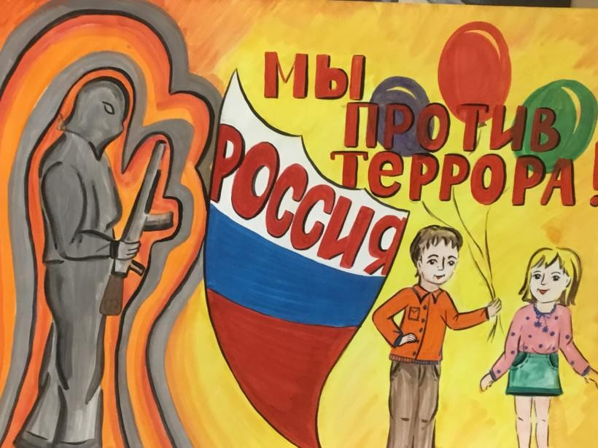


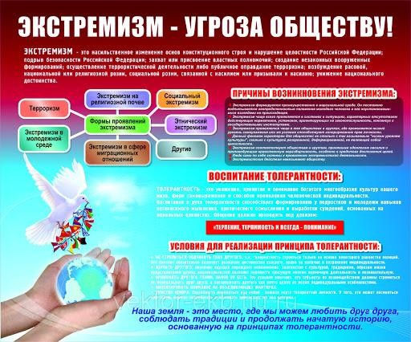

ЛОЗУНГИ
- "Скажем вместе - нет терроризму!"
- "Мы за Мир!"
- "Дружат дети на планете"
- "Террор - это война!" "Террор - это беда!"
- "НЕТ - ЭКСТРЕМИЗМУ!"
- "Внимание - опасность"
- "Да здравствует мир во всем мире!"
- "Мы разные - но мы вместе!"
- "Будем терпимее!"
- "Внимание - чужой!"
- "В чужую машину не садись, к чужому не иди!"

